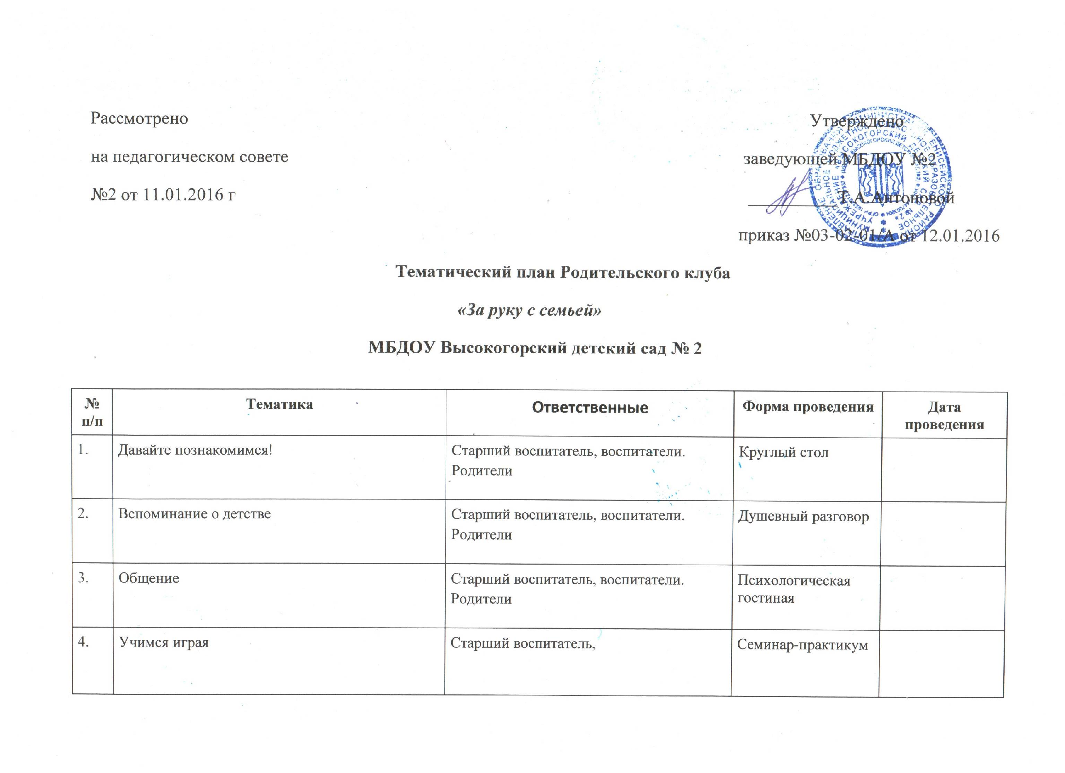

5. | Воспитание без наказания | Психолог школы | Ток-шоу
6. | Растим здорового ребенка | Ст.мед.сестра | Круглый стол
7. | Самооценка в старшем подростковом возрасте | Старший воспитатель, воспитатели.Родители | Проблемная лекция
8. | Компьютер ребёнку друг?! | Ст.мед.сестра | Круглый стол
9. | Отец – воспитатель | Старший воспитатель,  воспитатели.Родители | Конференция пап
10. | Неразлучные друзья: взрослые и дети | Старший воспитатель,  воспитатели.Родители | Психологическая игра
11. | Как научить ребенка жить среди людей | Старший воспитатель,  воспитатели.Родители | Деловая игра
12. | Стиль семейных отношений и эмоциональное благополучие ребенка | Старший воспитатель,  воспитатели.Родители, психолог школы | Вечер вопросов и ответов
13. | Ребенок имеет право | Старший воспитатель,  воспитатели.Родители | Брейн-ринг
14. | Конфликты в семье | Старший воспитатель, психолог школы | Круглый стол
15. | Игра с ребенком в жизни вашей семьи | Старший воспитатель, Родители | Тренинг
16. | Подготовка ребенка к школе глазами родителей, воспитателей и учителей | Старший воспитатель, Воспитатели. Родители, Учителя. | Тренинг

